**ภาพกิจกรรมจัดโครงการแปรงฟันสวยด้วยมือเรา**

**ในวันที่ 28 ธันวาคม 2561**

**ณ โรงเรียนบ้านแหลมสอม**

**\*\*\*\*\*\*\*\*\*\*\*\*\*\*\*\*\***

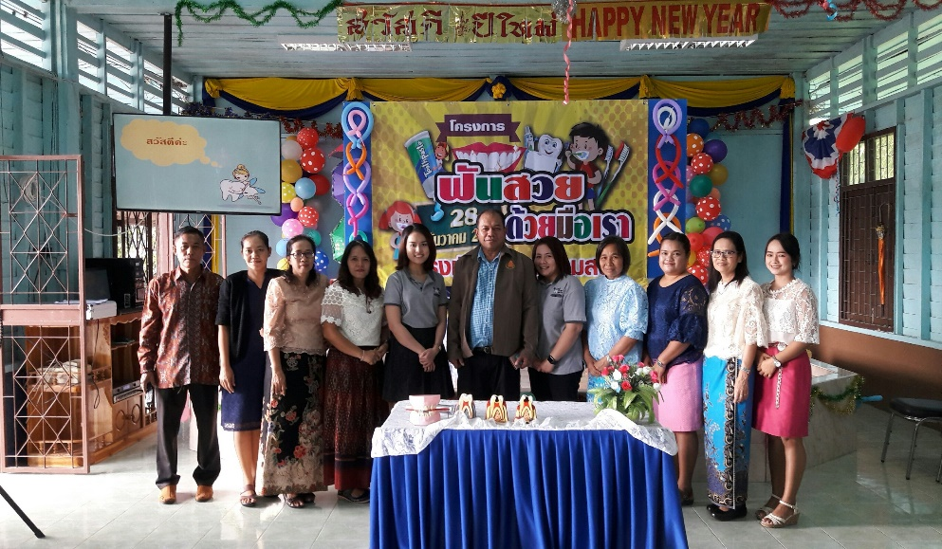

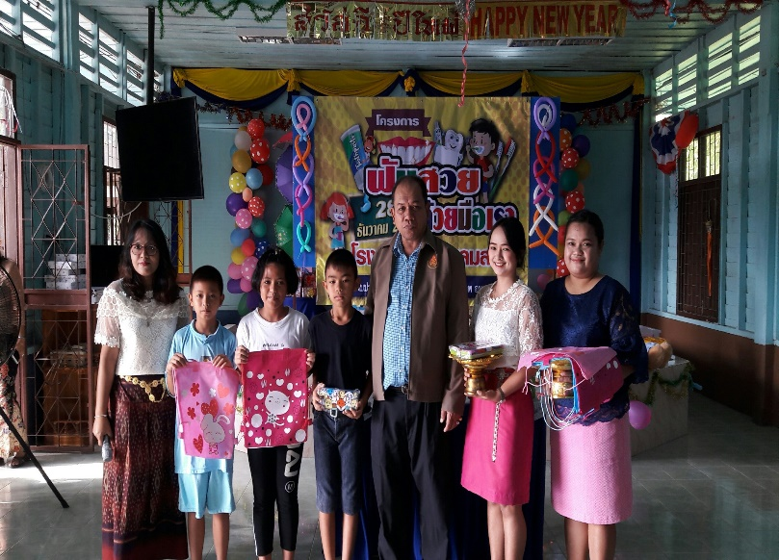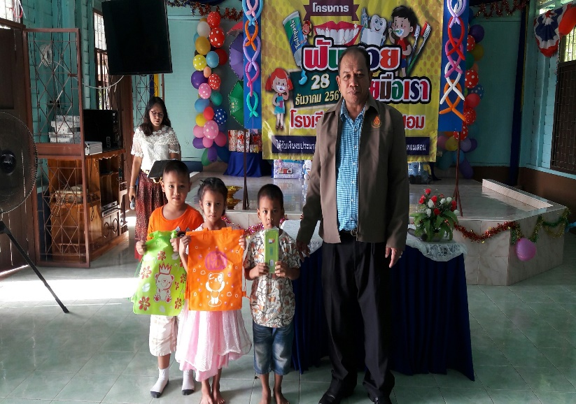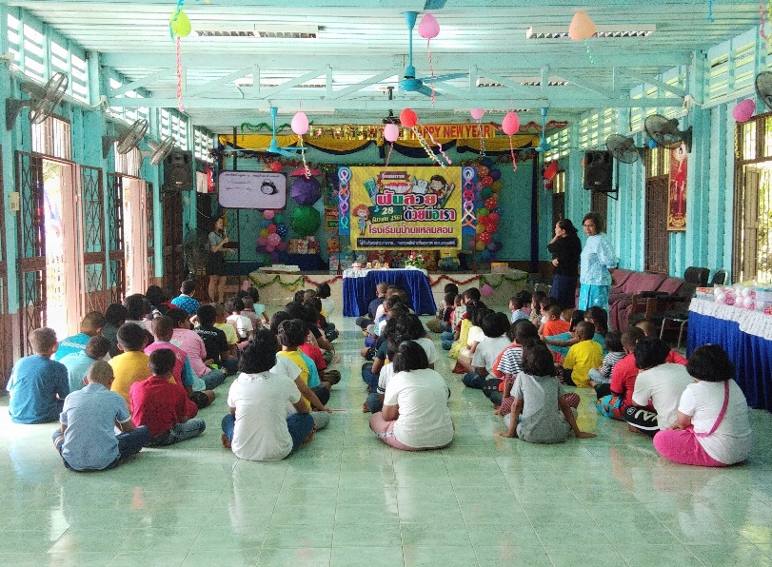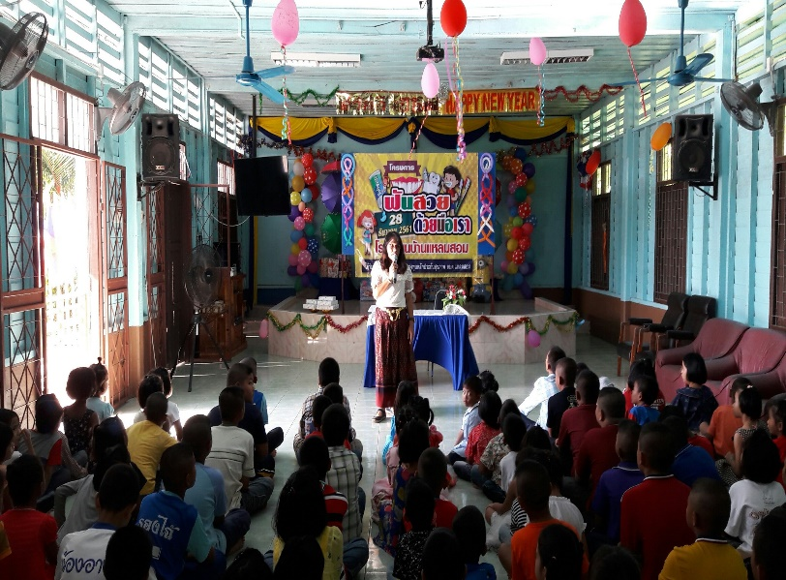

**ภาพกิจกรรมจัดโครงการแปรงฟันสวยด้วยมือเรา**

